A XXXVIII. ÖVEGES JÓZSEF EMLÉKVERSENY FELADATAI MATEMATIKÁBÓL

2017. november 11.

**MATEMATIKA**

*A feladatokkal 60 percig foglalkozhatsz, minden feladat teljes megoldása 10 pontot ér. A számológépedet és a függvénytáblázatodat használhatod. Kérjük, hogy minden feladat megoldását arra a lapodra írd, amelyen a feladat sorszáma szerepel!  
Jó munkát, eredményes feladatmegoldást kívánunk!*

**M1.**

Bizonyítsuk be, hogy 20172017+20182018+20192019 osztható tízzel!

**M2.**

A népszerű Rubik-kocka az építészek fantáziáját is megmozgatta: íme egy Rubik-kocka alakú múzeum tervezete Budapesten.

Ha egy 10 cm oldalhosszú Rubik-kocka felső lapját az ábrán látható módon elforgatjuk 30°-kal, akkor mennyivel növekszik a kocka felszíne? Válaszodat két tizedes jegyre kerekítve add meg!

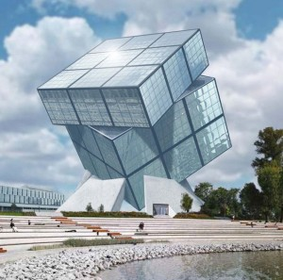

**M3.**

Idén iskolánk, az Eötvös Gimnázium is részt vett a Kutatók Éjszakája című rendezvényen. A 110 fős létszámú 11. évfolyamról több tanuló is volt a programokon.

A rendezvényen résztvevő tizenegyedikes diákok csoportjára a következők érvényesek:

* Az első órában a diákok fele az első emeleti előadásokon vett részt, a többiek közül fele annyian mentek a földszinti, mint a 2. emeleti előadásokra. (Mindenki részt vett közülük valamelyik előadáson.)
* Az év eleji matek felmérőnél 4-en hiányoztak közülük, s így a maradék csoport dolgozatának átlaga véges tizedes tört volt. Érdekes, hogy bármilyen jegyeket is kaptak volna, az átlag mindenképpen véges tizedes tört vagy egész szám lett volna.
* A következő dolgozatot már mindannyian megírták. Tudjuk, hogy ekkor az egyes dolgozatot írók száma páros volt. Ha az egyes dolgozatot írók mindannyian ötöst írtak volna, akkor a jegyek átlaga pont egy egésszel növekedett volna az igazihoz képest.

Hányan voltak a csoportban?